Приложение

- 23 июля приступили к выполнению нормативов ВФСК ГТО занимающиеся Спортивной школы отделения "Лыжные гонки".
Ребята выполнили бег на короткую, длинную дистанцию и метание снаряда.

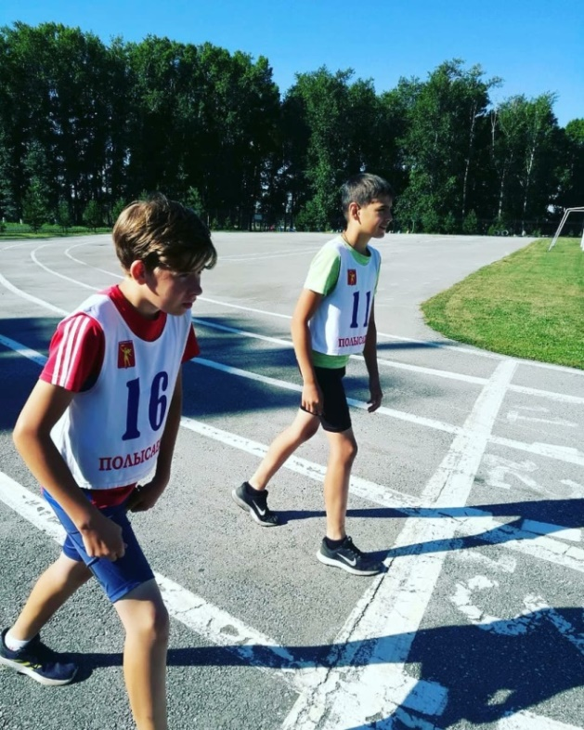

- 27 июля 2020 года на базе МБФСУ СШ 2 в рамках операции "Подросток" состоялось мероприятие "Трезвый Подросток". Целью данного мероприятия стало информирование подростков о привлечении к административной ответственности за правонарушения, связанные с незаконным оборотом наркотиков. Кроме того, были затронуты медицинские и психологические аспекты наркомании в молодежной среде, вопросы привлечения к уголовной ответственности за преступления, связанные с незаконным оборотом наркотиков.

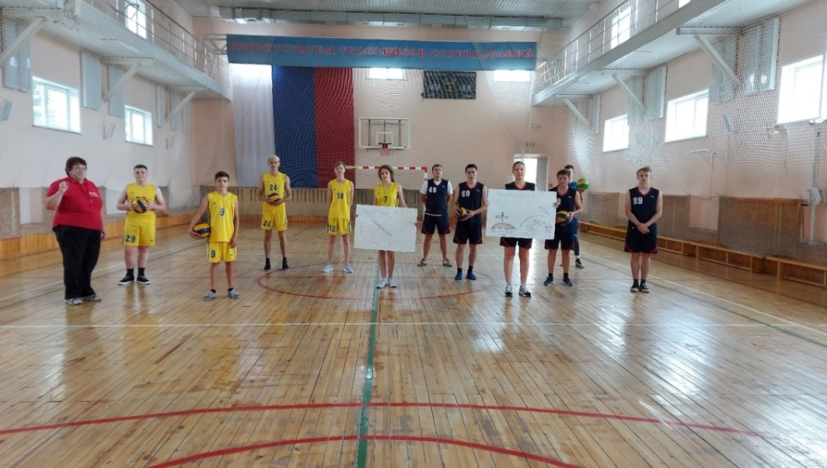

- 31 июля в рамках Всекузбасской акции «Лето с доставкой на дом» на площади Дома культуры «Полысаевец» состоялась детская спортивно-развлекательная программа «Чемпионы». Программа подготовлена творческим коллективом Дома культуры «Полысаевец» и тренерами Спортивной школы №2. Ребятишек встретили герои мультипликационного фильма «Зверополис», веселый Ник и озорная Джуди, которые в поисках Чемпионов приготовили им шуточные спортивные задания, а тренеры спортивной школы испытали детей на гибкость, силу и умение прыгать в длину. Команда, получившая по сумме баллов более высокие результаты, получила медали чемпионов, а все участники программы сладкие призы.

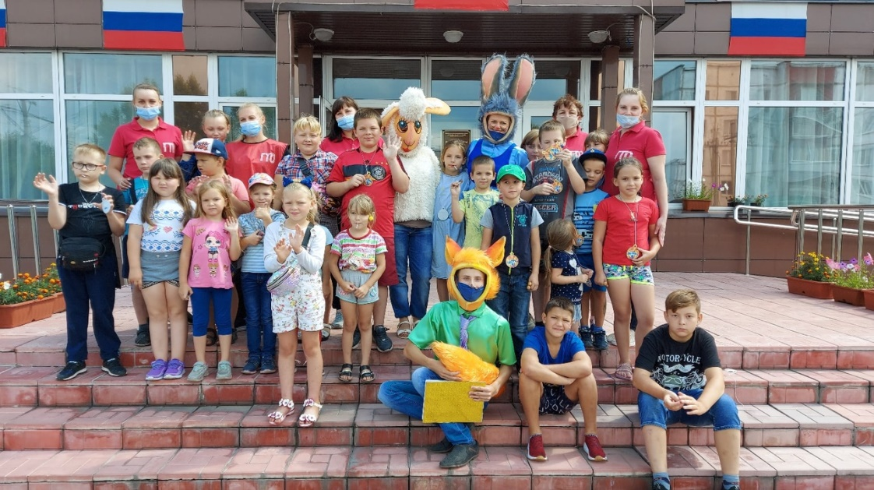

- 11 августа 2020 года на базе МБФСУ СШ 2 в рамках операции "Подросток" состоялось очередное мероприятие "Трезвый Подросток" для обучающихся спортивной школы 2.
Тренер по баскетболу, Горчакова Лилия Александровна, провела профилактическую лекцию для занимающихся об опасности употребления наркотиков

